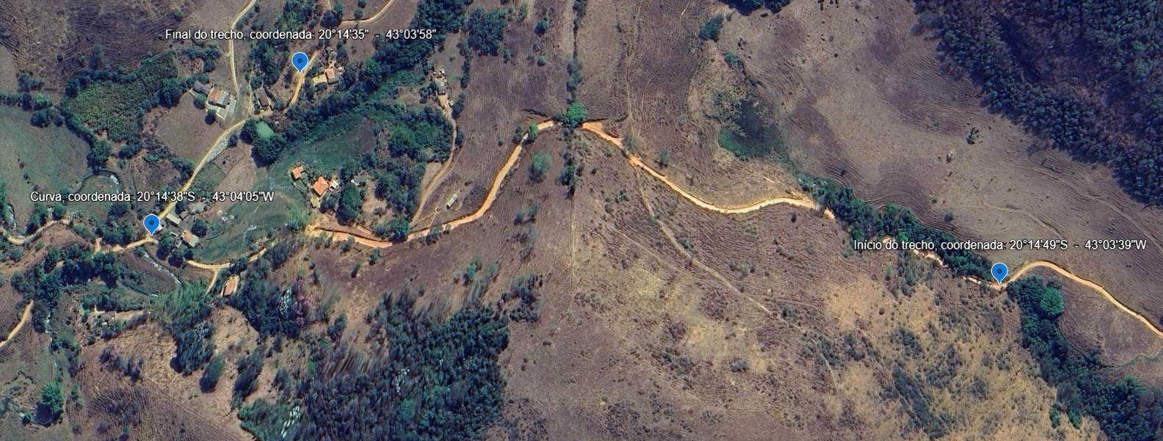
Estrada Água Fria, na cidade de Barra Longa/MG. CEP: 35.447-000. Coordenadas: 20°14’49” S – 43°03’39”W

